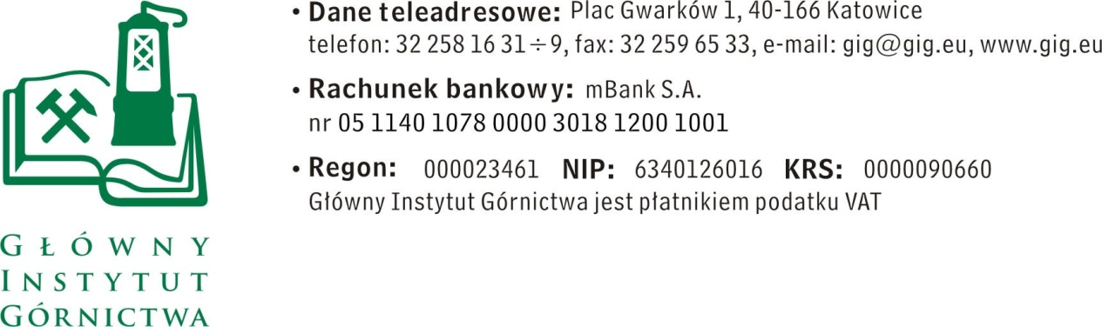
Nr sprawy: FZ-1/4612/SK/16 Katowice, dn. 17.10.2016 r.
Odpowiedź na pytanie do Zapytania ofertowego
w postępowaniu nr FZ-1/4612/SK/16 na dostawę urządzenia wielofunkcyjnego.

W związku z prowadzonym postępowaniem do Zamawiającego wpłynęło pytanie, na które Zamawijący podaje odpowiedź poniżej:

PYTANIE
Dzień dobry,
Proszę o informację czy dopuszczą Państwo urządzenie posiadające formaty wyjściowe plików: PDF/PDF o wysokim stopniu kompresji/Secure PDF, TIFF, JPEG, XPS? (bez PNG i RTF)

ODPOWIEDŹ ZAMAWIAJĄCEGO:

Zamawiający akceptuje urządzenie wielofunkcyjne bez PNG i RTF - wymagane formaty: PDF, JPG i TIFF.
Zamawiający informuje, iż w związku z wprowadzeniem zmiany w opisie przedmiotu zamówienia, przedłuża termin na składanie ofert do dnia 24.10.2016 r. do godz. 10⁰⁰

Z poważaniem
Kierownik Dział Handlowy

mgr Monika Wallenburg

